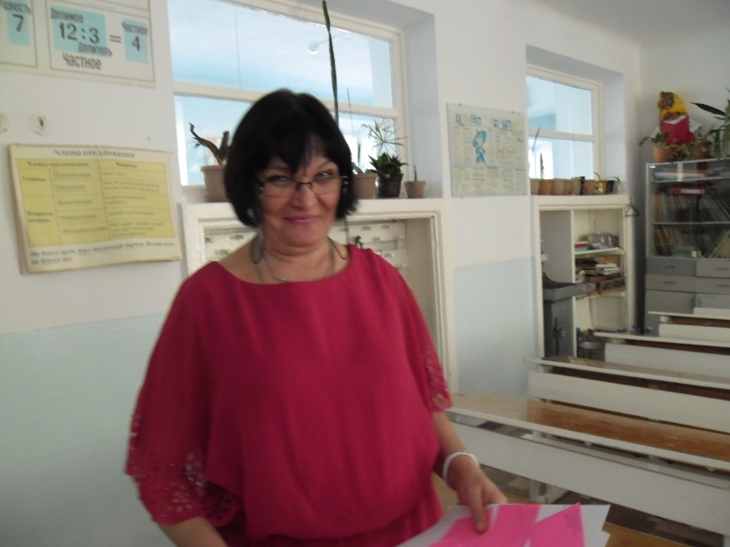

**АНКЕТА**

**ОБОБЩЕНИЯ ПЕРЕДОВОГО ПЕДАГОГИЧЕСКОГО ОПЫТА**

|  |  |  |  |  |  |  |  |
| --- | --- | --- | --- | --- | --- | --- | --- |
| **Блок № 1** | | | **Общие сведения** | | | | |
| **1. Адрес передового опыта:** | | |  | | | | |
| 161400, ОҚО, Шардара қаласы | | | | |
| МКУ «ОБЩАЯ СРЕДНЯЯ ШКОЛА ИМЕНИ М.ГОРЬКОГО» | | | | |
| **2. Сведения об авторе (авторах) передового опыта:** | | | | | | | |
| №  п/п | Ф.И.О | Должность | Образование | Педстаж | Категория | | Награды, звания, ученые степени |
| 1 | Карюгина  Марина  Леонидовна | Зам. директора по НМР, учитель географии | Высшее | 27 лет | Высшая | | 2011 ж. – «Ең алғыр географ» номинациясы  2011 ж. – аудандық және облыстық байқауында авторлық бағдарламасы «Картография» элективті курсы бойынша қорғады  2010, 2011, 2012, 2013, 2014 жылдары Республикалық ғылыми – практикалық конференциясына қатысып, сертификаттарға ие болды.  2013 ж. – Республикалық қашықтық «Дарын» олимпиадасынан II дәрежелі диплом марапатталды  2013 ж. –Аудандық тамыз кеңесінде әдістемелік жұмысты жүргізуге арналған баяндамасы- I орынды иеленді.  2013 ж. – Облыстық I-ші «Инновациялық жобалар» сайысында II орынды иеленді.  2014 ж. – «Дарын» Республикалық ғылыми-практикалық орталығының, Ш.Қирабаеваның Алғыс хатымен марапатталды.  2014 ж.- мектеп Марина Леонидовнаның басқаруымен «Дарын» КИО кубогына ие болды.  2015 ж. - география пәні бойынша пән олимпиадасына дайындағаны үшін алғыс хатпен, сертификатқа ие болды.  2015 ж. - Облыстық ғылыми «Әдістемелік фестивалі» сайысына авторлық бағдарламасын ұсынды – II орын  2015 ж. – Аудандық «Үздік педагог» атағын беру байқауында бас жүлде алғаны үшін |
| **Блок № 2** | | | | **Теоретическая интерпретация опыта** | | | |
| **3. Наименование темы опыта** | | | | ***«Развивающее обучение на уроках географии через использование активных форм обучения»*** | | | |
| **4. Объект передового опыта** | | | | Процесс обучения географии в 6-11 классах | | | |
| **5. Цель опыта** | | | | Выработать подход к анализу и обобщению ППО | | | |
| **6. Задача** | | | | Совершенствовать умения и навыки по самоанализу и описанию собственного ППО | | | |
| **7. Новизна опыта** | | | | Создание системы применения активных форм обучения, нацеленных на развитие познавательной деятельности учащихся на уроках географии и состоит новизна моего опыта. | | | |
| **8. Актуальность проблемы опыта** | | | | Сейчас стоит вопрос о реформе и модернизации всей системы общего образования. В настоящее время явно обнаружилась потребность в обновлении всей системы общего образования. Это связано, во-первых, с новым положением школы в современном обществе: необходимостью подготовки детей к жизни в новых социально-экономических реальностях. Во-вторых, педагогическое сообщество требует перемен в образовании, о чем свидетельствует необычайно широкий интерес педагогов к инновациям.  В-третьих, управленцы и политические деятели тоже заинтересованы в изменении существующей системы общего образования | | | |
| **9. Ведущая педагогическая идея опыта** | | | | Ведущая педагогическая идея опыта заключается в создании условий для активизации познавательной деятельности учащихся посредством широкого внедрения в учебный процесс активных форм обучения. | | | |
| **10. Длительность работы над опытом** | | | | Опыт, над которым я работаю, актуален и перспективен. Он в определённой степени разрешает основные противоречия современной школы. Практическую деятельность по проблеме, конечно же, надо сочетать с теоретической. Поэтому свою методическую работу по обобщению опыта я прогнозировала и прошла через определённые этапы | | | |
| Этап | | Вид работы | |
| 1-ый этап-2012-2013 г. | | Изучение фактического уровня подготовки учащихся через анкетирование, собеседования, посещение уроков, беседы с классным руководителем и учителями-предметниками. | |
| 2-ой этап- 2013-2014 г. | | Изучение состояния вопроса в науке через курсы повышения квалификации, педсоветы, самообразование, ознакомление с передовым педагогическим опытом, работу МО, знакомство с официальными документами. | |
| 3-ий этап-2014-2015 г. | | Организация практической деятельности через обобщение опыта, организацию особого внутреннего контроля | |
| **11. Условия функционирования опыта** | | | | - Методический опыт учителя по применению активных форм обучения. Изучение методической литературы по теме и опыта работы других педагогов.  - Прохождение курсов обучения по 1 уровню  - Использование и реализация методов, направленных на развитие способностей учащихся  - Материально – техническая база школы. Наличие материалов на печатной основе, аппаратного обеспечения (компьютеры, сеть интернет, цифровой фотоаппарат, принтер, сканер, видеокамера), программного обеспечения (программы обработки изображений, мультимедийные системы и т. д.). | | | |
| **Блок №3** | | | | **Практико - прикладная интерпретация опыта** | | | |
| 1. **Условия возникновения и становления опыта** | | | | Данный опыт возник в общей средней школе им. М.Горького, г.Шардара, ЮКО. Я работаю учителем географии в данной школе 27 лет. Имея уже достаточно большой опыт преподавания географии, я заметила, что в последние годы по различным причинам снижается интерес у учащихся к предмету географии, как, впрочем, и к другим предметам. Компьютер и Интернет уверенно входят в нашу жизнь. Почти каждый второй из детей имеет дома компьютер и ему доступна любая информация.  Тему определила после проведения наблюдений и диагностики по определению уровня познавательной активности учащихся на уроках географии | | | |
| **2. Диапазон опыта** | | | | Диапазон опыта представлен авторской дидактической системой работы учителя по развитию у учащихся познавательной активности (различные виды тестирования и уроков: семинар, викторина, игра, конференция). Кроме того, я разработаны обучающие задачи для уроков географии в старших классах. | | | |
| **3. Теоретическая база опыта** | | | | В основе моего педагогического опыта лежат педагогические идеи выдающихся педагогов, таких как А. Дистервега, Ю.К. Бабанского, Г. И. Щукиной, И. Песталоцци, В. А. Сухомлинского и др., идея которых состоит в том, для успешного обучения и воспитания необходимо развитие познавательной активности учащихся, их творческих способностей. | | | |
| **4. Результативность опыта** | | | | Проверка знаний по географии показала, что внедрение активных форм и методов обучения способствовало повышению интереса к данному предмету. Анализируя анкетные данные пришла к выводу: у учащихся повысился уровень познавательной деятельности на уроках географии (высокий-70%, средний-30% учащихся). Учащиеся с удовольствием посещают уроки географии. | | | |
| **5. Адреса внедрения опыта** | | | | <https://yandex.kz/search/?text=Инфоурок&lr=221&clid=1955454>  <http://kopilkaurokov.ru/>  http://www.prodlenka.org/ | | | |
| **Блок № 4** | | | | **Изучение, обобщение и распространение опыта** | | | |
| **1. Опыт изучен** | | | | На заседаниях:  - МО учителей начальной школы ОСШ им. М.Горького (протокол № 1, от 27. 08.15г.),  - Методического совета ОСШ им. М.Горького (протокол № 1 от 28.08.15 г).  - Аттестационной комиссии осш им. М.Горького (протокол № 4 от 28.03.2015 г.) | | | |
| Обобщение и распространение ППО осуществлялся через выступления:  - На педагогическом совете (протокол № от 20.03. 16 г),  **-** На заседании творческой группы (протокол № 2 от 6.01.16 г.)  - Размещение на сайтах Интернета | | | |
| **2. Опыт одобрен** | | | | - Педагогическим советом ОСШ им. М.Горького (протокол № 4 от 31.03.16г)  - Методическим объединением учителей начальной школы ОСШ им. М.Горького (протокол № 5 от 25.03.16 г). | | | |
| **3. Краткое содержание опыта** | | | | Исходя из целей модернизации, я ищу такие способы и средства, которые позволили бы создать условия для развития познавательной деятельности учащихся. Приоритетная роль в ней принадлежит внедрению и распространению активных форм обучения, которые позволят изменить сам ход познавательного процесса, а вместе с этим и позицию самого учащегося.  Диапазон опыта представлен авторской дидактической системой работы учителя по развитию у учащихся познавательной активности через методы и приемы АМО.  Над своим опытом я работаю с 2012 года. | | | |
| **Дата заполнения анкеты** | | | |  | | | |
| **Подпись учителя** | | | |  | | | |